Бекітемін:
Оқу ісі жөніндегі орынбасары: ____________________

Бөлім: | Салыстырмалы теорияның элементтері
Педагогтың аты-жөні:
Күні: | «_» ________ 20_ ж.
Сынып: 11 | Қатысушылар саны: | Қатыспағандар саны:
Сабақтың тақырыбы: | Энергия. Релятивистік динамикадағы импульс және масса. Материалдық дене үшін энергия мен массаның байланыс заңы
Оқу бағдарламасына сәйкес оқыту мақсаттары: | 11.7.1.3 - зарядталған бөлшектердің үдеткіштерінің жұмыс істеу принципін, оларда орын алатын релятивистік эффектіні ескере отырып түсіндіру
Сабақтың мақсаты (SMART): | - релятивистік импульс пен энергияны сипаттайды  - масса мен энергияның байланыс заңын (E = mc²) түсіндіреді  - тыныштық энергиясы, толық энергия, кинетикалық энергияны есептейді  - зарядталған бөлшектер үдеткіштерінің жұмысын релятивистік эффектілерді ескеріп түсіндіреді
Құндылықтарға баулу: | «Адал азамат» бағдарламасы бойынша: Заң және тәртіп.  «Тәртіпке бағынған құл болмайды, тәртіпсіз ел болмайды» – Бауыржан Момышұлы.  Құндылық топтық жұмыстағы жауапкершілік пен өзара құрмет арқылы жүзеге асады.
Сабақтың барысы:
Сабақтың кезеңі / уақыты | Педагогтың әрекеті | Оқушының әрекеті | Бағалау (дескрипторлар) | Ресурстар
Сабақтың басы  6 минут  Ұйымдастыру, қызығушылықты ояту, мақсат қою | Ұйымдастыру кезеңі. Сәлемдесу, түгендеу, бағалау парағын тарату.  Білімді өзектендіру: «Ойлан – жұптас – бөліс». «Салыстырмалы теорияның постулаттары. Лоренц түрлендірулері» тақырыбынан есте қалған ең маңызды 2 нәрсені жеке ойланып, жұппен талқылап, сыныппен бөліседі.  Құндылыққа баулу: «Тәртіпке бағынған құл болмайды, тәртіпсіз ел болмайды» – Бауыржан Момышұлы.  Проблемалық жағдаят: Неліктен коллайдерде протонды жарық жылдамдығына дейін жеткізу мүмкін емес, қанша энергия берсек те?  Оқушылардың болжамдары тыңдалып, сабақтың тақырыбы мен мақсаты бірге анықталады. | Жеке ойланады, жұппен талқылайды, сыныпқа айтады.  Болжам айтып, тақырып пен мақсатты анықтауға қатысады. | Қалыптастырушы бағалау: ауызша кері байланыс, «Бас бармақ» әдісі. | Презентация  Бағалау парағы
Сабақтың ортасы  12 минут  Жаңа білімді меңгеру | Жаңа білімді меңгеру: Демонстрациялық тәжірибе + «Болжа – бақыла – түсіндір». Мұғалім тәжірибені бастамас бұрын оқушылардан нәтижені болжауды сұрайды, тәжірибені көрсетеді, кейін нәтижені бірге түсіндіреді.  - Релятивистік импульс: p = mυ/√(1 − υ²/c²).  - Тыныштық энергиясы E₀ = mc²; толық энергия E = mc²/√(1 − υ²/c²).  - E_k = E − E₀.  - υ → c болғанда E → ∞ – масса бар бөлшек c-ға жете алмайды.  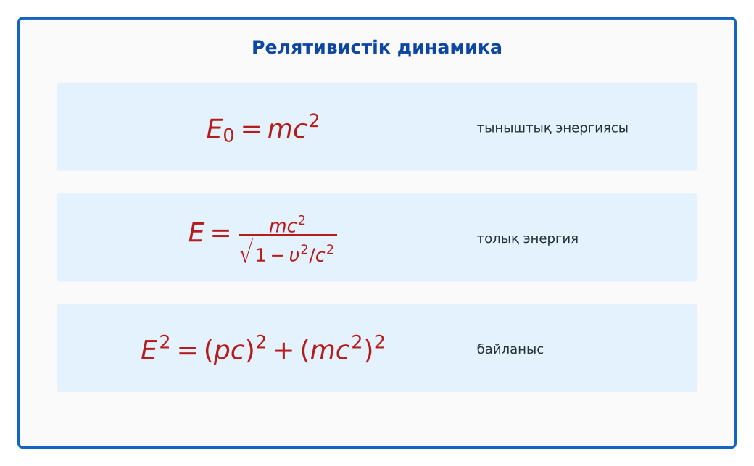  Сурет. Масса мен энергияның байланысы | Нәтижені болжайды, бақылайды, болжаммен салыстырып түсіндіреді. | Дескриптор:  - релятивистік импульс пен энергияны сипаттайды;  - топта/жұпта белсенді жұмыс істейді.  2 балл | Физика 11-сынып оқулығы  Презентация
Сабақтың ортасы  7 минут  Бекіту, жаттығу | «Ойлан – жұптас – бөліс». Оқушылар тапсырманы алдымен жеке орындап, жұппен салыстырып, кейін ортақ жауапты сыныпқа ұсынады.  Үлгі: 1 г заттың тыныштық энергиясы: E₀ = 10⁻³·9·10¹⁶ = 9·10¹³ Дж (≈ 21 кт тротил). | Тапсырманы орындап, шешімін талқылайды. | Дескриптор:  - тапсырманың шешімін қадамдап, дұрыс рәсімдейді.  1 балл | Жұмыс дәптері  Тапсырма карточкасы
Сергіту сәті  2 минут | «Физикалық – физикалық емес». Мұғалім құбылыс атайды: физикалық болса – оқушылар тұрады, болмаса – отырады. | Қимыл арқылы орындайды. | – | –
Сабақтың ортасы  11 минут  Деңгейлік тапсырмалар (жеке жұмыс) | Саралау «Таңдау» арқылы: оқушылар деңгейін өздері таңдайды; А деңгейін орындаған оқушы В деңгейіне өтеді.  А деңгейі (білу, түсіну) – жасыл карта.  1 кг заттың тыныштық энергиясы?  В деңгейі (қолдану) – сары карта.  Электрон (E₀ = 0,511 МэВ) υ = 0,8c жылдамдықпен қозғалады. Толық және кинетикалық энергиясы?  С деңгейі (талдау, жинақтау) – қызыл карта.  ҮАК-та протон энергиясы 6,5 ТэВ. Оның жылдамдығы c-дан қаншалықты аз? Үдеткіштің жұмысын түсіндір.  ЕББҚ оқушыларына: суретті тірек-сызба және қадамдық нұсқаулық; ірі шрифтті (16–18) карточкалар, формулалар жадынамасы. | Деңгейін таңдап, тапсырманы жеке орындайды.  Жауап кілтімен өзін-өзі тексереді. | Дескриптор:  А: масса мен энергияның байланыс заңын (E = mc²) түсіндіреді – 2 балл  В: тыныштық энергиясы, толық энергия, кинетикалық энергияны есептейді – 3 балл  С: зарядталған бөлшектер үдеткіштерінің жұмысын релятивистік эффектілерді ескеріп түсіндіреді – 4 балл | Деңгейлік карточкалар (А – жасыл, В – сары, С – қызыл)  Жауап кілті
Сабақтың соңы  7 минут  Бекіту, рефлексия, үй тапсырмасы | Бекіту: Quizizz онлайн-викторинасы (мұғалім алдын ала дайындайды). Сұрақ үлгілері:  - E₀ = ? (mc²)  - Массасы бар бөлшек c-ға жете ме? (жоқ)  - E_k = ? (E − E₀)  Quizizz: https://quizizz.com/  Құрылғы жетіспесе – қағаз нұсқасы.  Рефлексия: «Синквейн» – тақырыптың негізгі ұғымына 5 жолдан тұратын синквейн құрау.  Үй тапсырмасы (сараланған):  - А: §31; 3 есеп.  - В: Күннің массасы секундына қанша азаятынын есептеу.  - С: Үлкен адрон коллайдері туралы. | Викторинаға жауап береді.  Бағалау парағындағы балын қосып, өзін-өзі бағалайды.  Рефлексия жасайды, үй тапсырмасының деңгейін таңдайды. | Дескриптор:  - викторина сұрақтарының кемінде 80%-ына дұрыс жауап береді – 3 балл  Шкала (10 балл): 9–10 «Өте жақсы», 7–8 «Жақсы», 5–6 «Қанағаттанарлық», 0–4 «Қолдау қажет» | Quizizz (QR-код)  Рефлексия материалдары  Kundelik.kz – үй тапсырмасы
Саралау, ЕББҚ қолдау, бағалау және қауіпсіздік
Саралау | ЕББҚ оқушыларына қолдау | Бағалау | Денсаулық және қауіпсіздік
Тапсырма арқылы: А, В, С деңгейлік карталар.  Таңдау арқылы: оқушы деңгейін өзі таңдайды.  Қолдау арқылы: Демонстрациялық тәжірибе + «Болжа – бақыла – түсіндір», жұп-тьютор.  Қабілетті оқушыларға: С деңгейі, PhET/қосымша зерттеу. | Оқу қиындығы: суретті тірек-сызба және қадамдық нұсқаулық.  Көру/есту қабілеті: аудио/бейне нұсқау, нұсқауды тақтаға жазып қою.  Зейін тапшылығы: белсенді рөл беру (уақыт сақшысы, материал таратушы). | Бағалау парағы (10 балл), дескрипторлар, өзін-өзі және өзара бағалау, онлайн-викторина, рефлексия. | Сергіту сәті, көзге арналған үзіліс, интерактивті тақтамен жұмыс уақытын шектеу, сыныпты желдету.
Деңгейлік тапсырмалардың жауап кілті
Деңгей | Дұрыс жауап
А | E₀ = 9·10¹⁶ Дж.
В | E ≈ 0,852 МэВ; E_k ≈ 0,341 МэВ.
С | γ ≈ 6930; 1 − υ/c ≈ 1/(2γ²) ≈ 10⁻⁸ – c-дан 3 м/с-ке ғана аз.
Сандық ресурстар (QR-кодтар)
Quizizz – викторина  https://quizizz.com/   | Bilimland – видеосабақ  https://bilimland.kz/   | OPIQ – цифрлық оқулық  https://www.opiq.kz/  

